
Aktions-Karte | montage UND Verpackung
Frage hier eingeben |  | 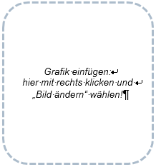
Bitte drehen Sie die Karte um.
Antwort hier eingeben
Weitere Bemerkungen hier eingeben

Aktions-Karte | montage UND Verpackung
Frage hier eingeben
Bitte drehen Sie die Karte um.
Antwort hier eingeben
Weitere Bemerkungen hier eingeben

